FJL-F05-TD

Requerimientos Especiales y Casos de Uso
Portabilidad de Derechos Pensionarios entre ISSSTE e IMSS
Entregable para Instituto de Seguridad y Servicios Sociales de los Trabajadores del Estado (ISSSTE) — Versión 1.0 (Entrega Final)

Control de versiones
Versión | Fecha | Autor | Estado | Descripción
1.0 | 27/07/2026 | Carlos Quintero (Four Js) | Entrega Final | Versión inicial — entrega formal a ISSSTE

Tabla de contenido

1. Requerimientos especiales (no funcionales)
ID | Categoría | Descripción
RNF-01 | Seguridad | Todo dato de identidad, certificado, llave privada y contraseña de firma deberá almacenarse y transmitirse encriptado; ninguna credencial deberá difundirse ni ser manipulada directamente por un usuario.
RNF-02 | Interoperabilidad | La comunicación con IMSS, ProceSAR, RENAPO y los servicios de firma/CNSF deberá realizarse mediante contratos de servicio formalmente documentados (WSDL/REST) y versionados.
RNF-03 | Trazabilidad y auditoría | Todo cambio de estatus de una solicitud y todo marcado de periodos en la cuenta individual deberá quedar bitacorizado con folio, fecha/hora y origen de la operación.
RNF-04 | Integridad documental | La Resolución de Transferencia de Derechos deberá incluir un sello digital encriptado, generado con un certificado propio del Instituto, que garantice su integridad.
RNF-05 | Disponibilidad ante fallas de comunicación | El sistema deberá manejar de forma explícita y catalogada cada falla de comunicación con los servicios externos (RENAPO, IMSS, ProceSAR, CNSF, firma), informando al usuario sin perder la información ya capturada. Cuando el trámite se origina en ISSSTE, al ser un proceso secuencial no existe un tiempo de espera (SLA) entre estatus: cualquier falla o ausencia de respuesta de un servicio externo se interpreta como rechazo, con su motivo correspondiente.
RNF-06 | Cumplimiento normativo | El cálculo de tiempo cotizado, régimen y elegibilidad de pensión deberá alinearse a la normativa vigente en materia de portabilidad de derechos entre ISSSTE e IMSS.
RNF-07 | Usabilidad | La interfaz de captura deberá presentar de forma guiada los datos recuperados automáticamente, minimizando la captura manual y el riesgo de error humano.

2. Diagrama de casos de uso
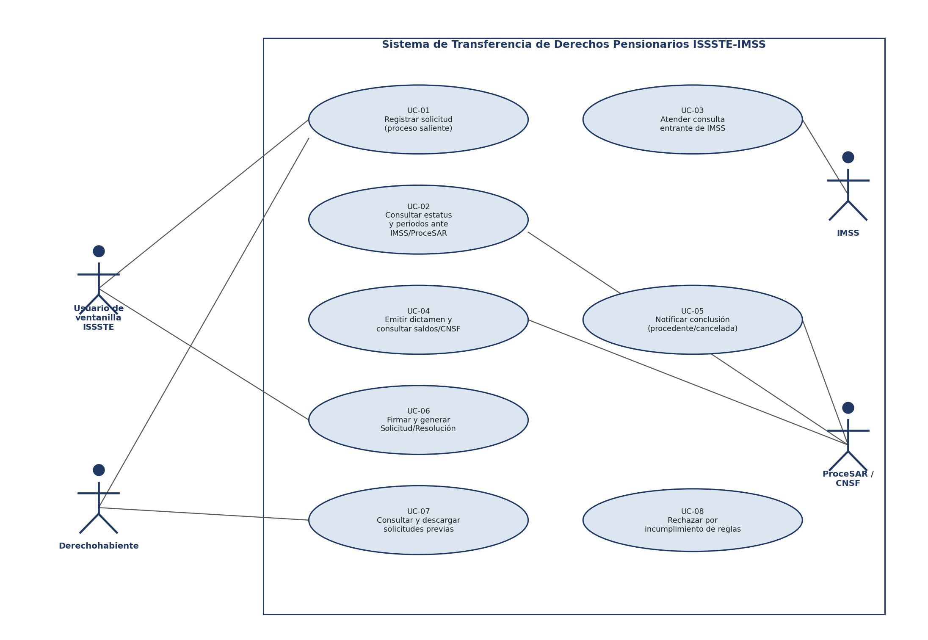
Diagrama de casos de uso del sistema

3. Catálogo de casos de uso
ID | Nombre | Actor principal
UC-01 | Registrar solicitud de portabilidad (proceso saliente) | Usuario de ventanilla ISSSTE
UC-02 | Consultar estatus y periodos ante IMSS y ProceSAR | Sistema (automático)
UC-03 | Atender consulta de portabilidad entrante de IMSS | IMSS
UC-04 | Emitir dictamen de beneficio pensionario y consultar saldos/CNSF | Sistema (automático)
UC-05 | Notificar conclusión de la portabilidad (procedente o cancelada) | Sistema (automático)
UC-06 | Firmar electrónicamente y generar Solicitud/Resolución | Usuario de ventanilla ISSSTE / Derechohabiente
UC-07 | Consultar y descargar solicitudes previas | Derechohabiente
UC-08 | Rechazar solicitud por incumplimiento de reglas de elegibilidad | Sistema (automático)

4. Casos de uso detallados

4.1 UC-01 — Registrar solicitud de portabilidad (proceso saliente)
- Actor principal: Usuario de ventanilla ISSSTE.
- Precondición: el derechohabiente cuenta con CURP válida y registro vigente ante ISSSTE.
- Flujo principal: captura de CURP → recuperación automática de datos → validación contra RENAPO → captura de NSS/correo/teléfono → validación de campos → generación de folio → aplicación de reglas de elegibilidad → firma electrónica → registro de la solicitud.
- Flujos alternos: CURP inválida o duplicada; regla de negocio incumplida (bifurca a UC-08).
- Postcondición: solicitud registrada con folio y estatus inicial.

4.2 UC-03 — Atender consulta de portabilidad entrante
- Actor principal: IMSS (mediante servicio web).
- Flujo principal: recepción de la petición → recuperación de datos por CURP → aplicación de reglas de elegibilidad → respuesta con código de resultado y datos de confirmación, incluyendo periodos si la consulta lo requiere.

4.3 UC-04 — Emitir dictamen de beneficio pensionario
- Actor principal: Sistema (automático).
- Flujo principal: recepción de tiempos cotizados de ambos institutos y salario promedio → cálculo de edad → aplicación de reglas de elegibilidad combinada → determinación de clave y descripción de beneficio → consulta de saldos preliminares y prospectación ante CNSF cuando el dictamen es positivo.

5. Vistas de secuencia
Las siguientes vistas ilustran, en formato de diagrama de secuencia, el orden de invocación de los servicios en cada proceso.

5.1 Proceso saliente (ISSSTE inicia)
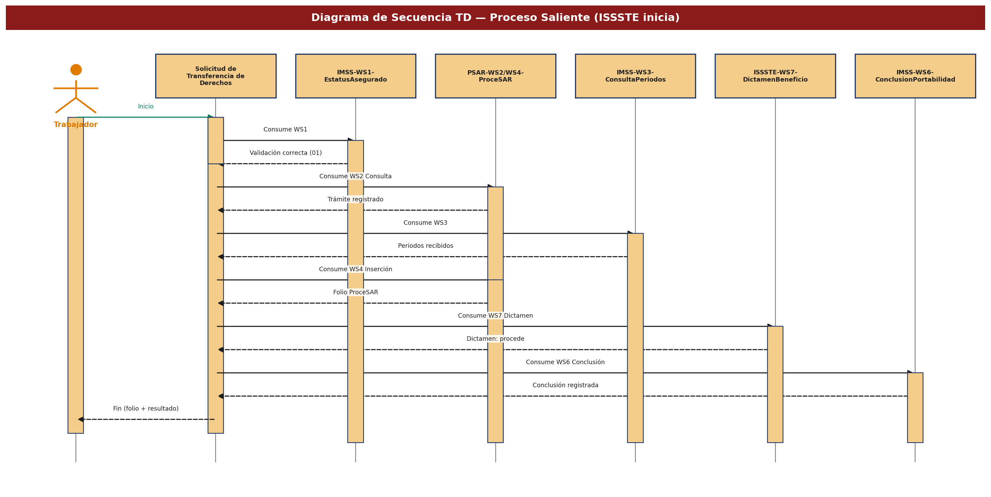
Diagrama de secuencia — Proceso saliente

5.2 Proceso entrante (IMSS inicia)
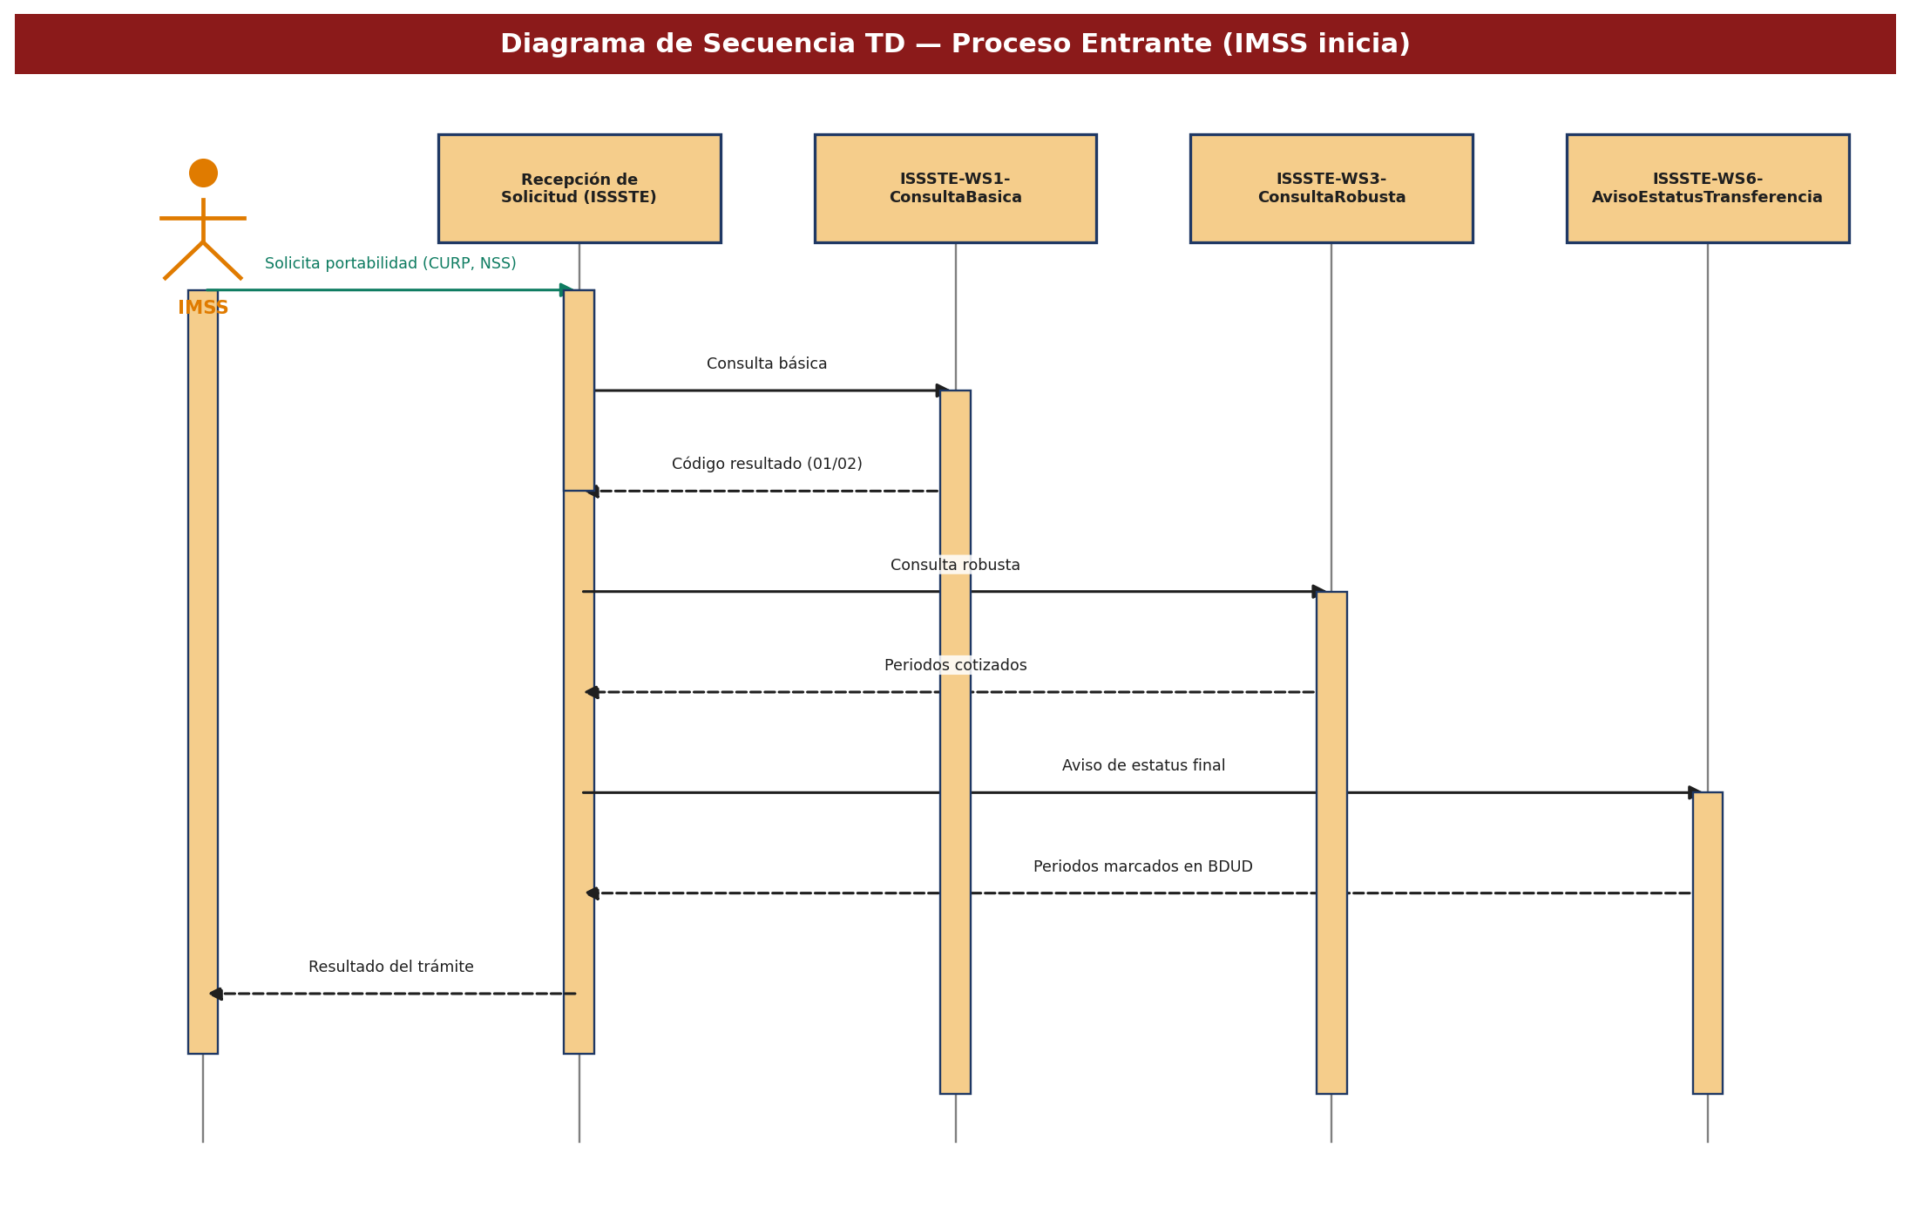
Diagrama de secuencia — Proceso entrante

